**Перед прохождением тестирования - необходимо настроить рабочее место**

**1)Установите (при необходимости обновите) и запустите браузер**

**Google Chrome – который разрешен организаторами**

**2)Отключите все дополнение(расширения) в браузере:**

-Выберите пункт меню в верхнем правом углу

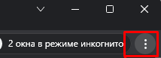

-Выберите «Дополнительные инструменты»

-Нажмите на «Расширения»

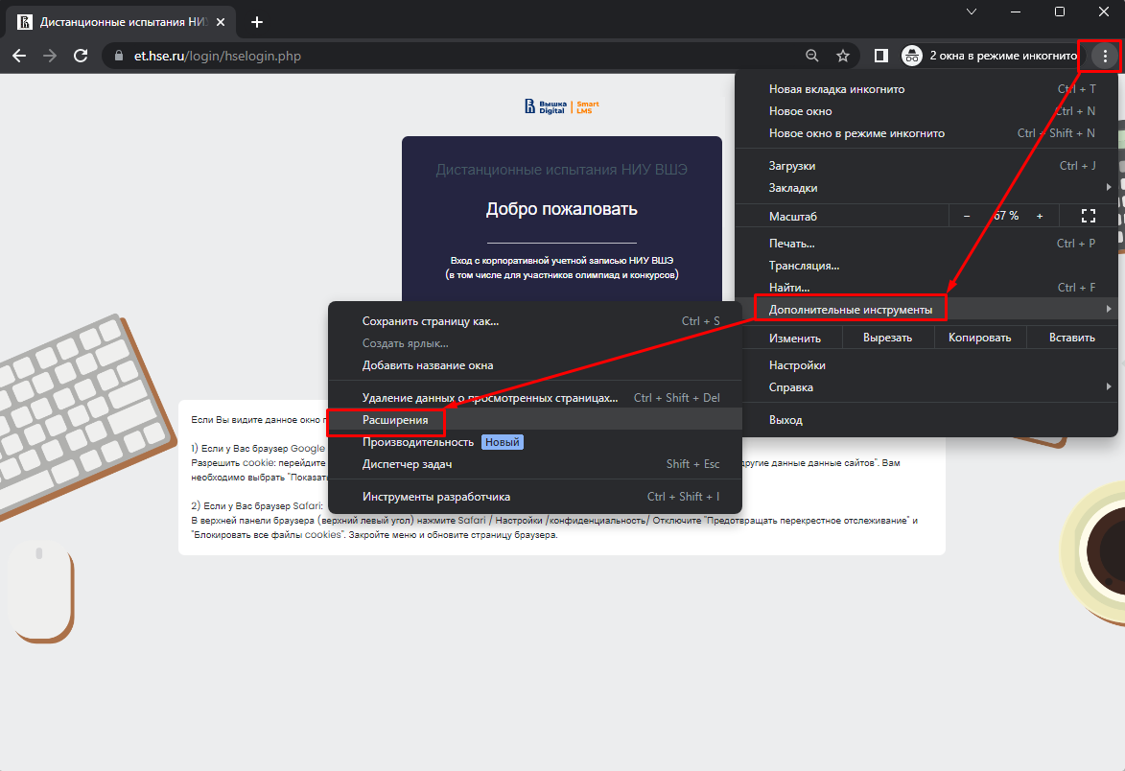

-В появившемся окне расширений – отключите все расширения, которые там присутствуют

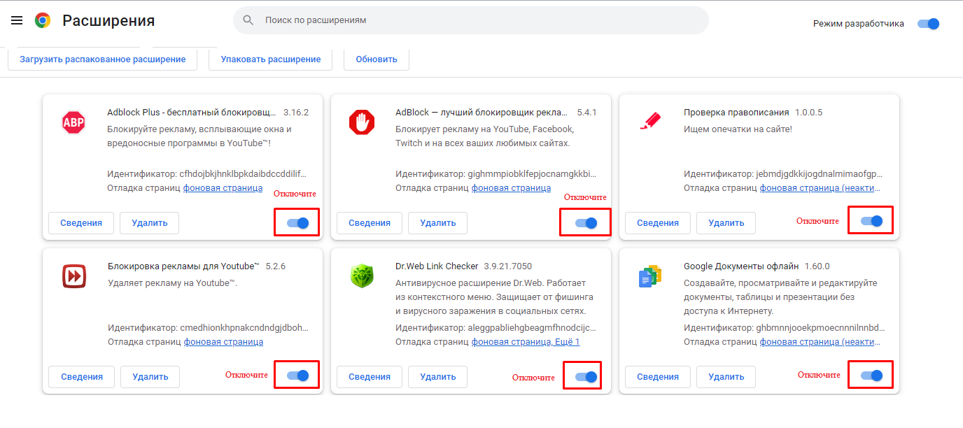

**3)Отключите модуль проверки правописания**

-Выберите пункт меню в верхнем правом углу



-Выберите «Настройки»

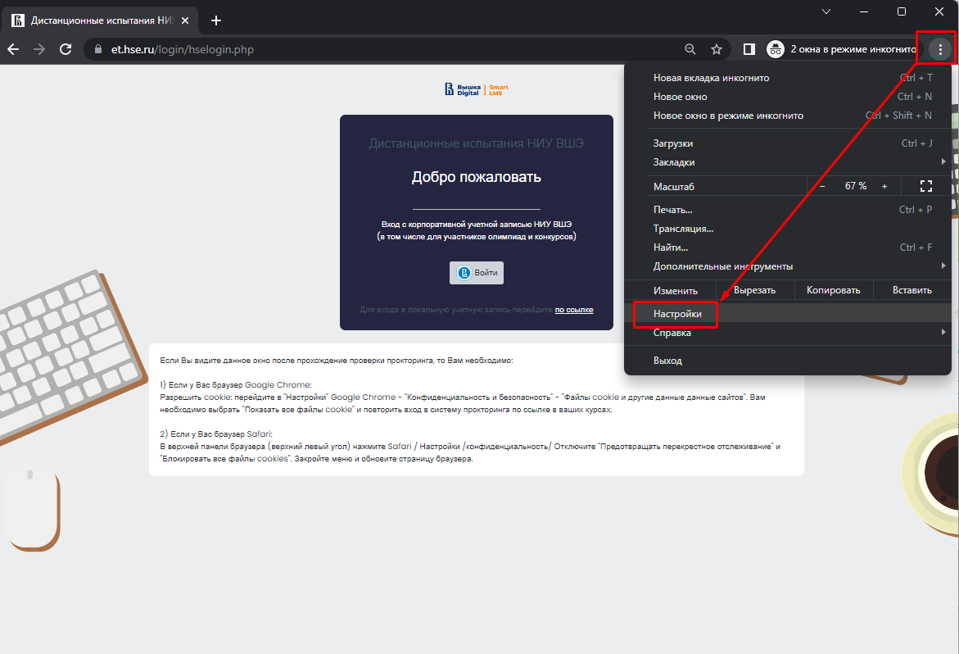

-Выберите слева вкладку «Языки»

-Отключите правописание

